엔진 모형 검사 데이터셋 설명서
  - 평가 제출용 · M1 부품 검출 / M2 엔진 전체 검출
자료 기준 2026년 10월 19일 문서 버전 1.2
본 문서는 통합 프로젝트 평가표의 2번 “데이터셋·라벨링”(10점)에 대한 근거 자료다. 데이터 수집 방법, 클래스·라벨 기준, 학습·검증·테스트 분할 및 품질 점검 결과를 제시한다. [R1]

검토 요약
고유 촬영 원본 216장을 학습 144장과 개발 검증 72장으로 분할하여 두 모델이 공유한다. M1의 부품 라벨은 576개 box, M2의 엔진 전체 라벨은 216개 box다. 파일 대응·라벨 형식·수량·원본 연결의 점검 결과와 별도 검토가 필요한 사항을 함께 제시한다. [S1, S4, S8]

평가기준별 근거 위치
평가표의 확인 항목 | 제시한 근거와 확인 결과 | 문서 위치
수집 방법 | E01·E02 학습, E03 검증.  촬영 해상도·목표 각도·조명 안내 기록 | 03절 · S5
클래스·라벨 기준 | M1 부품 3클래스 / M2 엔진 1클래스.  좌우 파이프 공통 클래스와 빈 라벨 기준 | 01·04·05절  부록 A · S2·S3·S6·S7
학습·검증·테스트 분할 | 학습 144장 / 검증 72장.  E04 최종시험 예약 기록은 별도 관리 | 02·03절  S1·S4·S5
데이터 품질 점검 | 구조·수량·원본 SHA·분할 중복 점검.  M1 사용자 승인과 M2 AI 검토 구분 | 05·06절  S4·S6·S7·S8

근거의 범위와 잔여 확인 사항
제출용 증빙에는 학습 144장과 검증 72장 전체를 두 모델별 폴더에 담았다. 고유 사진은 216장, 모델별 이미지 복사본은 총 432개, 라벨 TXT는 총 432개다. 문서의 16장 사례는 이 전체 자료에서 선정했다. [S1, S3, S8, S11]
독립 최종시험 완료 근거, 정밀 촬영 실측값, M2의 사람 검수 기록은 본 자료에서 확인되지 않는다. 또한 촬영 가이드와 D001의 방향 대응에 불일치가 있어 06절에 영향과 추가 확인 자료를 명시했다.
운영 모델 연결 기준 engine-integrated-32c484ac6aeb07f1 [S9]
R1 첨부 「통합 프로젝트 평가표」의 평가영역 2 및 과정별 평가 참고 산출물. 본 문서와 M1_M2_dataset_evidence_v002.zip을 함께 참조한다. 전체 실물 파일 구성은 부록 E에 제시했다.

01 검사 대상과 클래스·라벨 기준
M1은 영상에 보이는 필수 부품의 종류와 위치를 학습한다. M2는 부품이 빠진 경우에도 남아 있는 엔진 몸체 전체를 찾는 별도 모델이다. 정상 엔진의 검사 대상은 회색 파이프 2개, 배기 부품 1개, 문양 부품 1개로 총 4개다. [S1, S2, S9]
클래스는 검출할 대상의 종류이고, box는 대상의 위치를 둘러싼 사각형이다. 하나의 물체마다 클래스 번호와 box 좌표를 기록한 것을 라벨이라 한다.
모델 | ID | 클래스 이름 | 의미와 정상 개수
M1 | 0 | gray_pipe | 회색 파이프 2개
M1 | 1 | exhaust_top | 배기 부품 1개
M1 | 2 | symbol_module | 문양 부품 1개
M2 | 0 | product_envelope | 엔진 전체 1개

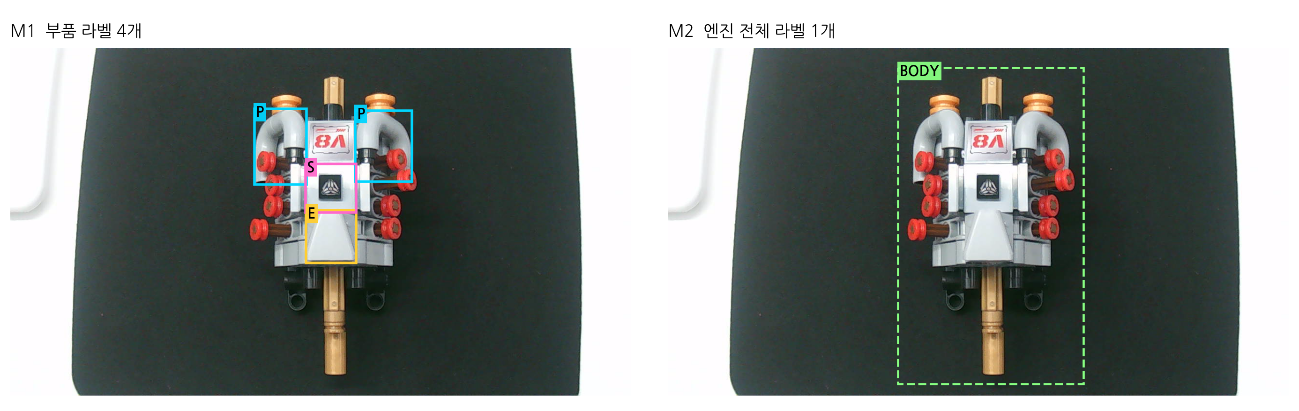
그림 1 D001의 M1·M2 라벨 대조. P는 파이프, E는 배기 부품, S는 문양 부품, BODY는 엔진 전체다. 표시 좌표는 정답 라벨이며 모델 예측이 아니다. [S2, S3]

좌우 파이프의 구분
좌우 파이프는 모두 gray_pipe이며 별도 left 또는 right 검출 클래스가 아니다. 어느 쪽 부품이 없는지는 촬영 상태 기록과 제품 기준 자리에 연결해 설명한다. 모형이 회전하므로 화면의 왼쪽·오른쪽만으로 물리적 좌우를 다시 이름 붙이지 않는다. [S1, S5]

문양 부품의 범위
symbol_module은 라벨 S로 표시된 탈착 부품이다. 사진에 보이는 V8 스티커와 동일한 대상으로 취급하지 않는다. 전체 대상 결품 사진에도 V8 스티커와 엔진 몸체는 남아 있다. [S3]

02 데이터 구성과 상태별 분포
표 1 전체 학습·개발 검증 파일 집계. 이미지 수와 box 수는 서로 다른 단위다. [S1]
모델 | 분할 | 이미지 | 라벨 TXT | box | 빈 TXT
M1 | 학습 | 144 | 144 | 384 | 24
M1 | 검증 | 72 | 72 | 192 | 12
M2 | 학습 | 144 | 144 | 144 | 0
M2 | 검증 | 72 | 72 | 72 | 0

표 2 클래스별 box 수. 파이프는 정상 한 제품에 두 개이므로 다른 부품보다 box가 많다. [S1]
모델과 클래스 | 학습 | 검증 | 합계
M1 gray_pipe | 192 | 96 | 288
M1 exhaust_top | 96 | 48 | 144
M1 symbol_module | 96 | 48 | 144
M2 product_envelope | 144 | 72 | 216

표 3 촬영 상태별 원본 수와 이미지 한 장의 M1 라벨 개수. 각 상태는 학습 24장·검증 12장이다. [S1]
기록된 상태 | 학습 | 검증 | 파이프 | 배기 | 문양
정상 | 24 | 12 | 2 | 1 | 1
왼쪽 파이프 결품 | 24 | 12 | 1 | 1 | 1
오른쪽 파이프 결품 | 24 | 12 | 1 | 1 | 1
배기 부품 결품 | 24 | 12 | 2 | 0 | 1
문양 부품 결품 | 24 | 12 | 2 | 1 | 0
네 대상 부품 전체 결품 | 24 | 12 | 0 | 0 | 0

여섯 촬영 상태는 이미지 수 기준으로 균등하다. 다만 부품이 없는 장면에서는 해당 클래스 box를 만들지 않으므로 클래스별 box 수는 같지 않다. 예를 들어 전체 결품 36장에는 M1 box가 없지만 M2의 엔진 전체 box는 각 1개씩 존재한다. [S1, S3]

03 데이터 수집 방법과 분할 근거
원본 수집 ID는 CFA8507BBBF384292이며, 데이터 이미지의 크기는 1280 × 720 픽셀이다. 촬영 계획은 카메라 한 대를 상부에 고정하고 엔진 모형을 회전시키며 좌우 조명을 사용하는 방식이다. STATION_A와 TOP_CAMERA_01은 수집 기록 식별자이며 제조사·렌즈 사양을 나타내지 않는다. [S5]
회차 | 용도 | 수량 | 조명 안내 | 기록된 목표 각도
E01 | 학습 | 72 | 균형  좌 100 · 우 100 | 0도부터 330도  30도 간격
E02 | 학습 | 72 | 좌측 우세  좌 100 · 우 약 70 | 0도부터 330도  30도 간격
E03 | 개발 검증 | 72 | 균형  좌 100 · 우 100 | 15도부터 345도  30도 간격

학습과 검증을 나눈 기준
학습에는 E01과 E02의 144장을 사용하고, 검증에는 E03의 72장을 사용했다. 학습 비중은 2/3, 검증 비중은 1/3이다. M1과 M2는 사진 ID별로 같은 분할을 사용한다. M1 디렉터리 216개와 M2 디렉터리 216개를 합한 432개는 파일 복사본 수이며, 독립적인 새 촬영 원본 432장을 뜻하지 않는다. [S1, S4]
기록된 origin_group_id는 E01·E02가 같은 그룹이고 E03가 다른 그룹이다. 이미지 ID·capture ID·이미지 SHA와 이 그룹 ID의 train/val 교집합은 0으로 보고되어 있다. 그룹 기록의 분리는 확인됐지만 장면 유사성이나 실제 환경 독립성을 전부 입증한 결과는 아니다. [S4, S8]

계획값과 실측값의 구분
좌 100·우 약 70은 원문의 상대적인 조명 안내다. 이를 lux, 정확한 광량비 또는 노출값으로 환산하지 않는다. 각도도 target_angle_deg에 기록된 촬영 목표이며 각도계의 실측값이 아니다. [S5]
기록으로 확인되는 정보 | 별도 측정 기록이 없는 정보
1280 × 720 해상도  회차·분할·촬영 ID  목표 각도·조명 안내 | 카메라 높이와 대상 거리  조도 lux와 실제 조명 출력  실측 회전각·프레임별 노출·화이트밸런스

E04는 기존 기록상 최종시험용 예약 회차다. 보호된 E04·B04의 이미지와 라벨은 이 검토용 묶음에 포함하지 않으며, E03 결과를 독립 최종시험 결과로 표기하지 않는다. [S5, S6]

04 전체 결품 상태의 라벨 처리 기준
M1에는 학습 24개와 검증 12개의 빈 TXT가 있다. 이 36장은 기록상 MISSING_ALL_TARGETS이며, 검사 대상 네 부품이 모두 제거된 엔진 모형을 촬영한 장면이다. 빈 TXT는 해당 이미지에 M1 클래스 대상이 0개라는 표현이다. [S1, S3]
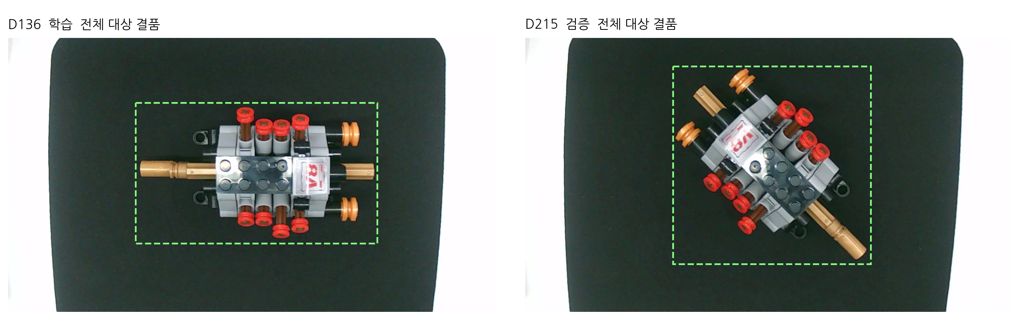
그림 2 전체 대상 결품인 D136과 D215. M1의 부품 box는 없고 M2의 엔진 전체 box만 초록색 점선으로 표시된다. [S3]
사진 | 분할 | M1 라벨 | M2 라벨 | 사진에서 남는 대상
D136 | 학습 | 0줄 · 0 B | 1줄 · 55 B | 엔진 몸체
D215 | 검증 | 0줄 · 0 B | 1줄 · 55 B | 엔진 몸체

빈 라벨의 적정성 근거
이 사례는 파일 저장 오류나 빈 벨트 이미지가 아니다. 동일한 원본 사진에 M1은 부품 없음, M2는 엔진 전체 있음이라는 서로 다른 학습 대상을 부여한다. 따라서 빈 라벨을 제거하면 전체 결품 상태의 학습·검증 구성이 달라진다.
V8 스티커, 몸체, 금속색 축과 주변 구조물이 보이더라도 그것만으로 검사 대상 네 부품이 존재한다고 판단하지 않는다. 대상 정의는 M1 클래스와 실제 라벨 위치를 따른다. [S2, S3]

음성 예제의 적용 범위
M2 전체 216장에는 엔진 box가 각 1개씩 있다. 이 데이터 구성에는 엔진이 전혀 없는 빈 벨트의 음성 예제가 포함되어 있지 않다. 빈 벨트 오검출과 엔진 진입·이탈 중의 동작은 별도 운영 시험 자료로 확인해야 한다. [S1]

05 라벨 작성·검토·승인 이력

M1 부품 라벨
기존 annotation 기록은 학습 12장과 검증 12장, 총 24장의 자세별 기준 이미지에서 부품 박스를 시각적으로 추정하고, 같은 자세·분할 내 이미지 정합으로 나머지 사진의 제안 박스를 작성한 과정을 설명한다. annotation_source, registration, reference_image_id가 이 출처를 보존한다. [S6]
annotations_used.json에는 생성 당시의 DRAFT_REQUIRES_HUMAN_REVIEW 및 개별 미승인 플래그가 남아 있다. 별도 approval.json과 approval_provenance.json에는 동일 annotation SHA에 대한 사용자의 “216장 전체 확인 완료, 학습 승인”이 기록되어 있다. 두 기록을 함께 보존하여 초안 생성 상태와 이후 승인을 구분한다. [S6]
승인 수량 216은 이미지·라벨 세트 수다. 개별 box 수는 576개다. 승인 원문 시각은 2026-09-21 08:27:49 UTC이며 한국 시각으로는 같은 날 17:27:49이다. [S6]
초안에는 이미지 정합 품질에 대한 추가 검토가 필요함을 나타내는 WEAK_REGISTRATION_REVIEW 표시가 42개 이미지에 남아 있다. 이는 생성 단계의 검토 표시이며 이후 승인 기록과 함께 해석한다. 이 수량을 현재 불합격 이미지 수나 이미 해결된 오류 수로 바꾸어 쓰지 않는다. [S6]

M2 엔진 전체 라벨
M2는 같은 216장 원본에 엔진 전체 box를 부여했다. dataset_pose_audit_v004.json에는 원본 SHA, 기존·교정 box, 정합 정보와 선택한 제안 버전이 기록된다. 216개 제안의 AI 시각 검토와 109개 box 변경이 기록되어 있으며 D049·D053·D057은 교정된 v003 box를 선택했다. M1의 사용자 승인을 M2에 적용하지 않는다. [S7]
표 4 모델별 검토·승인 근거의 적용 범위. [S6, S7, S10]
구분 | 근거 | 확인된 검토·승인 범위
M1 부품 검출 | 동일 annotation SHA의  사용자 승인 기록 | 216개 이미지·라벨 세트의  학습 승인
M2 엔진 전체 | AI 시각 검토와  교정 box 선택 기록 | AI 검토 사실  사용자 승인으로 확대하지 않음
오조립 참고 분류 | Codex 시각 검토  human_reviewed=false | 별도 참고 데이터  M1·M2 승인과 구분

샘플을 설명서에 싣기 위한 확인과 도식화는 새로운 사용자 승인이나 독립 전문 검수를 뜻하지 않는다. 원문 승인·검토 기록의 범위가 유지된다.

06 데이터 품질 점검 결과와 제약
기존 원데이터 집계 기록과 제출용 전체 파일을 대조했다. M1·M2 각각 학습 144장·검증 72장 및 대응 라벨을 포함하며, 이미지 복사본 432개와 TXT 432개의 해시가 기록과 일치한다. [S4, S8, S11]
점검 항목 | 기록된 점검 결과 | 근거
파일 대응 | M1·M2 각각 PNG 216개와 TXT 216개 대응, 누락·초과 0 | S4·S8
형식 검사 | 허용 클래스 ID와 정규화 좌표 형식 오류 0 | S4·S8
원본 연결 | M1·M2 이미지 복사본 432개가 source SHA와 일치 | S4·S8
분할 중복 | ID·capture ID·이미지 SHA·기록 그룹의 train/val 교집합 0 | S4·S8
수량 일관성 | 216장의 촬영 상태별 expected_counts와 라벨 개수 일치 | S1·S4
제출 실물 | 이미지 432개·TXT 432개 전체의 경로·크기·SHA 대조 | S8·S11

위 결과는 파일 구조, 기록 간 일관성 및 원본 추적 가능성을 뒷받침한다. 장면의 실질적 독립성, 전체 라벨 경계의 정확성 또는 최종 검출 성능은 이 점검만으로 확정하지 않는다.

잔여 확인 사항과 평가 범위
항목 | 제공 자료에서 확인한 상태 | 영향과 필요한 추가 근거
최종시험 | E03는 개발 검증이다.  E04 최종시험 예약 기록은 별도다. [S5] | 독립 최종시험 완료 근거는 미확인.  최종 성능은 별도 시험 결과가 필요하다.
촬영 방향 | 가이드는 0도에서 배기 부품이 위라고 안내하나, 목표 0도 D001의 E는 S 아래에 있다. [S3·S5] | 목표 각도를 실측 각도로 사용하지 않는다.  절대 방향 기준과 측정 기록이 필요하다.
검토 범위 | M1은 사용자 승인 216세트와 초안 정합 검토 표시 42개가 공존한다. M2는 AI 검토 기록이다. [S6·S7] | M1 경고별 처리 이력과 M2 사람 검수 완료를 확대 주장하지 않는다. 적용 범위는 05절에 제시했다.
상태 범위 | 정상·단일 결품 4종·전체 결품을 포함한다. 빈 벨트 이미지는 없다. [S1·S3] | 2~3개 동시 결품, 가림·블러·설치 환경 변화와 이동 중 장면은 별도 검증이 필요하다.

제출 근거의 범위: 수집·라벨 기준·개발 분할과 구조 점검은 본 문서에서 확인한다. 모델 지표·오탐·미탐 분석은 모델 평가서, 현장 변수와 PLC 연속 동작은 통합 테스트 결과서의 증빙으로 판단해야 한다.

부록 A YOLO 라벨과 좌표 검산
YOLO TXT의 한 줄은 class_id, center_x, center_y, width, height 순서다. 좌표와 크기는 원본 이미지의 가로·세로로 나눈 0~1 값이다. M1과 M2에서 ID 0의 의미가 다르므로 반드시 해당 모델의 data.yaml과 함께 읽는다. [S2]
예시 D001의 첫 번째 gray_pipe 라벨. 아래 숫자는 실제 TXT 한 줄을 그대로 옮겼다. [S3]
0 0.4351562500 0.2833333333 0.0843750000 0.2166666667
항목 | 정규화 값 | 원본 픽셀로 해석
중심 x / 중심 y | 0.43515625 / 0.28333333 | 557 / 204 px
너비 / 높이 | 0.084375 / 0.21666667 | 108 / 156 px
좌상단 / 우하단 | 중심과 크기에서 계산 | 약 (503, 126) / (611, 282)

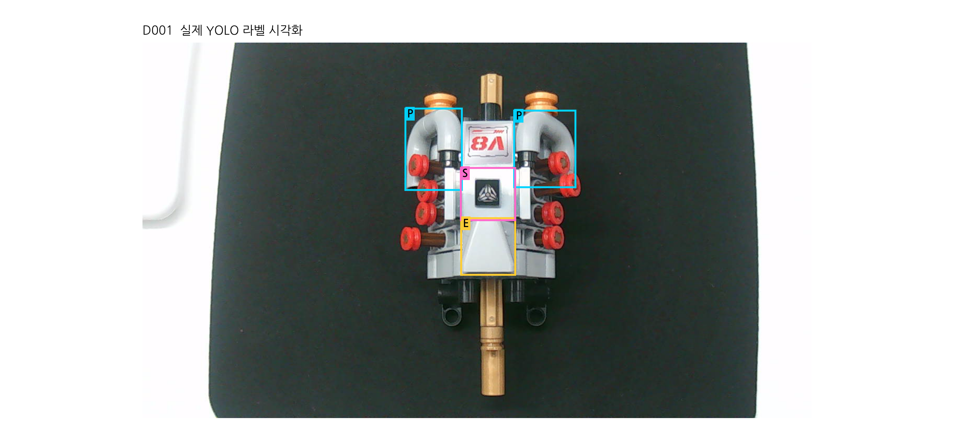
그림 3 D001의 부품 라벨. P 두 개, E 한 개, S 한 개가 표시된다. 첫 번째 P의 좌표 변환 예시는 위 표와 같다. [S3]

픽셀 좌표 변환
x_min = (center_x - width / 2) * 1280
y_min = (center_y - height / 2) * 720
x_max = (center_x + width / 2) * 1280
y_max = (center_y + height / 2) * 720
이는 원본 PNG 좌표를 설명하는 계산이다. 모델 추론을 위한 resize·letterbox 좌표와 혼합하지 않는다. 문서의 박스 그림은 제공된 라벨의 시각화이며 새 예측 결과가 아니다.

부록 B 검토용 샘플 선정과 목록
샘플은 학습 8장과 검증 8장이다. 학습은 E01 4장·E02 4장, 검증은 E03 8장이며 여섯 촬영 상태가 두 분할에 모두 포함된다. 상태·회차·기록된 목표 각도로 선별했으며 모델 confidence나 예측 성공 여부로 고른 표본은 아니다. [S3]
사진 ID | 분할과 회차 | 기록된 상태 | 목표 각도 | M1 box
D001 | train/E01 | 정상 | 0도 | 4
D016 | train/E01 | 왼쪽 파이프 결품 | 90도 | 3
D103 | train/E02 | 오른쪽 파이프 결품 | 180도 | 3
D046 | train/E01 | 배기 부품 결품 | 270도 | 3
D121 | train/E02 | 문양 부품 결품 | 0도 | 3
D136 | train/E02 | 검사 대상 네 부품 전체 결품 | 90도 | 0
D079 | train/E02 | 정상 | 180도 | 4
D022 | train/E01 | 왼쪽 파이프 결품 | 270도 | 3
D145 | val/E03 | 정상 | 15도 | 4
D159 | val/E03 | 왼쪽 파이프 결품 | 75도 | 3
D173 | val/E03 | 오른쪽 파이프 결품 | 135도 | 3
D187 | val/E03 | 배기 부품 결품 | 195도 | 3
D201 | val/E03 | 문양 부품 결품 | 255도 | 3
D215 | val/E03 | 검사 대상 네 부품 전체 결품 | 315도 | 0
D152 | val/E03 | 정상 | 225도 | 4
D180 | val/E03 | 오른쪽 파이프 결품 | 345도 | 3

정상 4장, 왼쪽 결품 3장, 오른쪽 결품 3장, 배기 결품 2장, 문양 결품 2장, 전체 대상 결품 2장이다. 이 16장은 문서 검토용이며 전체 데이터셋의 무작위 표본 또는 새로운 평가셋으로 취급하지 않는다. [S3]
다음 네 페이지는 16장 전체를 실제 라벨과 함께 보여준다. 하늘색 P는 gray_pipe, 노란색 E는 exhaust_top, 분홍색 S는 symbol_module, 초록색 점선은 product_envelope다. 원본 PNG와 TXT는 수정하지 않고, 문서용 그림에만 좌표를 표시했다.

부록 B-1 학습 라벨 증빙 ①
정상과 한 부품 결품을 여러 목표 각도에서 비교한다. 물리적 왼쪽·오른쪽은 촬영 기록의 이름을 사용한다.
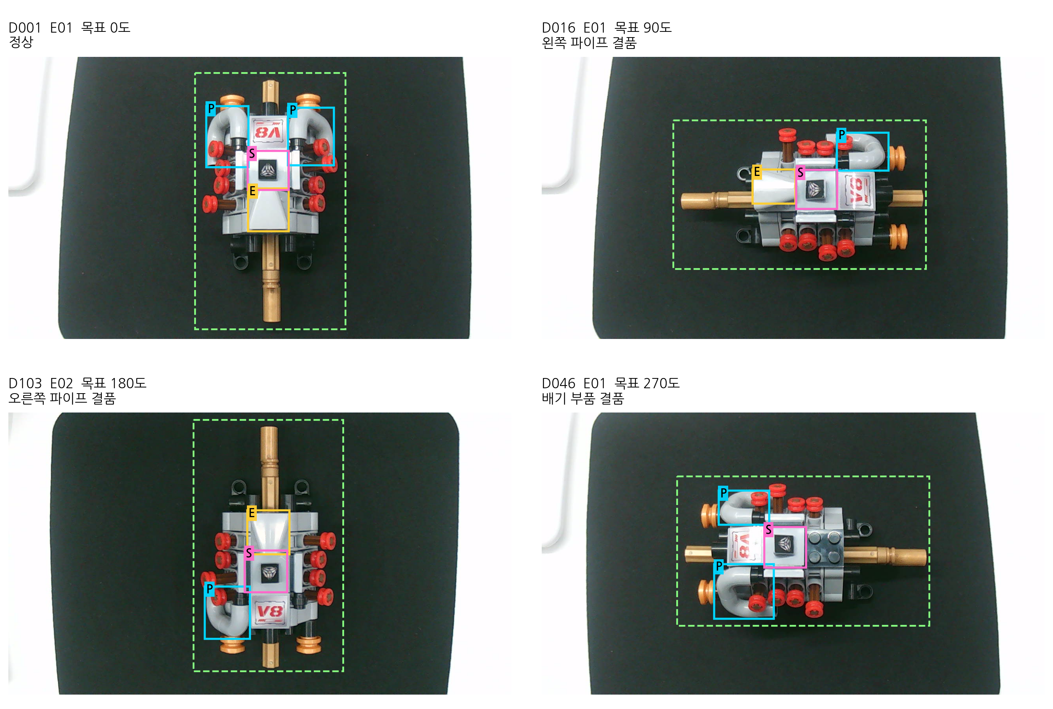
그림 4 실제 샘플과 M1·M2 라벨. 목표 각도는 메타데이터 기록값이며 모델 추정치나 실측 각도가 아니다. [S3]
D001 정상 P 두 개·E 한 개·S 한 개다. 엔진 전체 라벨은 네 부품의 라벨과 별도로 존재한다.
D016 왼쪽 파이프 결품 gray_pipe 한 개가 남는다. 라벨에는 left라는 별도 클래스가 없다.
D103 오른쪽 파이프 결품 D016과 클래스 개수는 같지만 기록된 물리적 결품 위치가 다르다.
D046 배기 부품 결품 E가 없고 파이프 두 개와 문양 부품이 남는다.

부록 B-2 학습 라벨 증빙 ②
부품의 유무와 엔진 전체의 존재를 구분하는 사례를 묶었다.
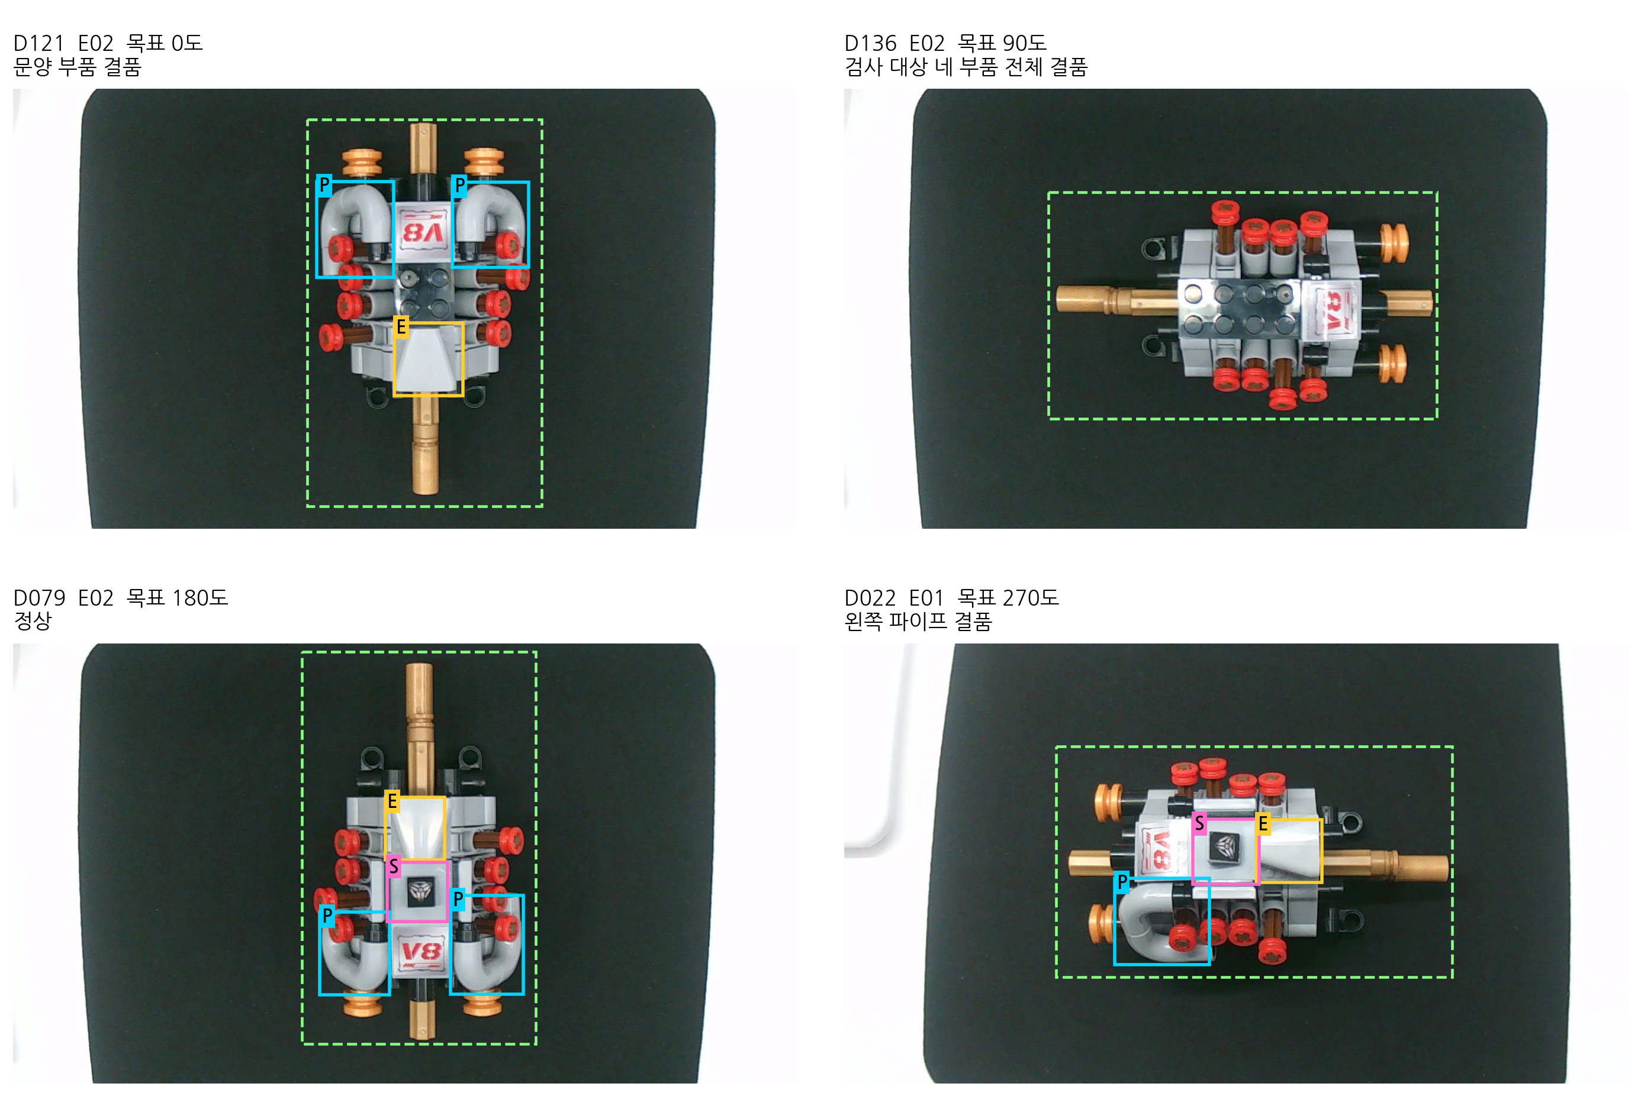
그림 5 실제 샘플과 M1·M2 라벨. 목표 각도는 메타데이터 기록값이며 모델 추정치나 실측 각도가 아니다. [S3]
D121 문양 부품 결품 S가 없고 P 두 개와 E 한 개가 남는다. V8 스티커와 S는 서로 다른 대상이다.
D136 전체 대상 결품 M1 TXT는 빈 파일이다. 엔진 몸체가 있어 초록색 M2 라벨은 존재한다.
D079 정상 기록된 목표 180도에서도 클래스 정의는 변하지 않는다.
D022 왼쪽 파이프 결품 기록된 목표 270도 사례다. 화면 방향과 물리적 좌우를 혼동하지 않는다.

부록 B-3 검증 라벨 증빙 ①
E03의 개발 검증 샘플이다. 목표 각도는 학습 회차의 각도에서 15도씩 엇갈리도록 기록되어 있다.
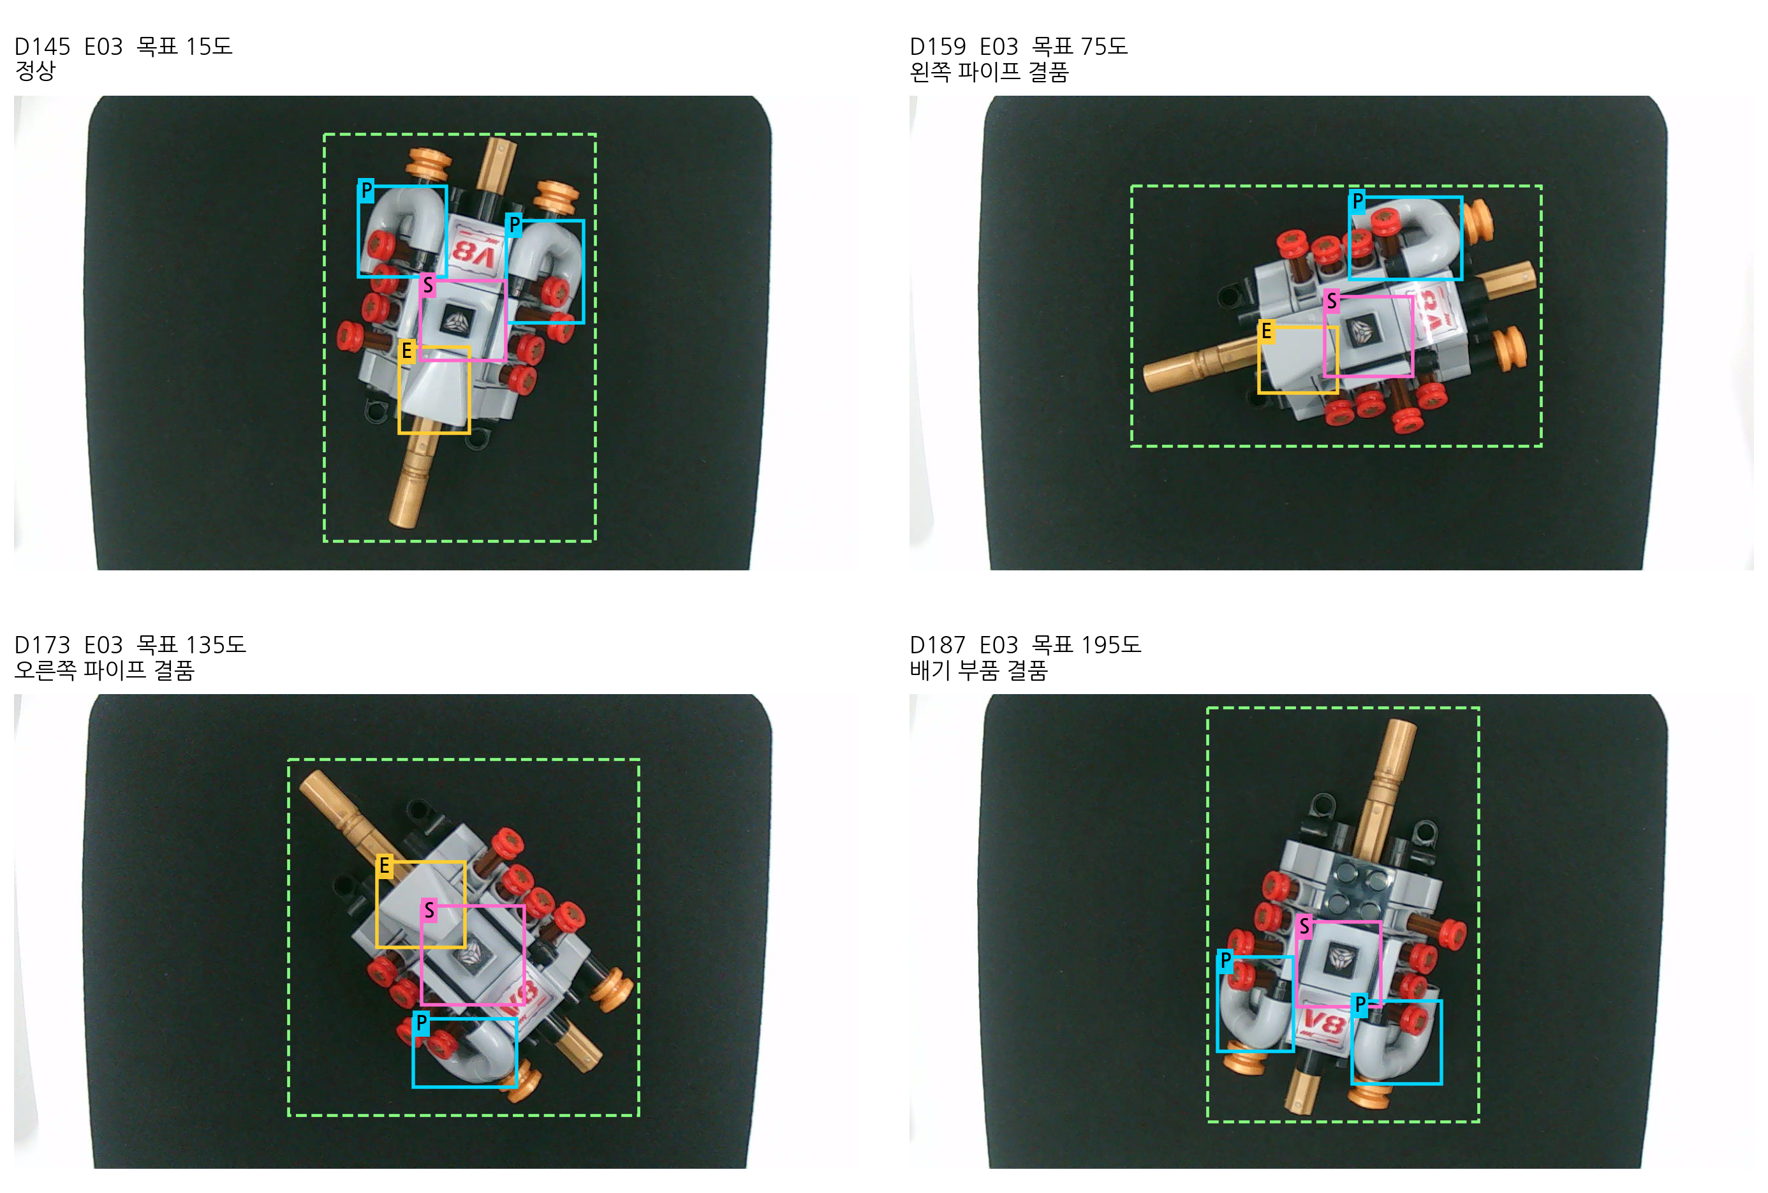
그림 6 실제 샘플과 M1·M2 라벨. 목표 각도는 메타데이터 기록값이며 모델 추정치나 실측 각도가 아니다. [S3]
D145 정상 M1 네 부품과 M2 엔진 전체 라벨이 함께 존재한다.
D159 왼쪽 파이프 결품 P 한 개·E 한 개·S 한 개의 라벨 구성이다.
D173 오른쪽 파이프 결품 D159와 클래스 개수는 같고 촬영 상태 기록이 다르다.
D187 배기 부품 결품 E가 없는 상태이며 엔진 전체 라벨은 유지된다.

부록 B-4 검증 라벨 증빙 ②
검증에서도 문양 결품과 전체 대상 결품을 포함한다. 이 그림은 정답 라벨 증빙이며 예측 결과가 아니다.
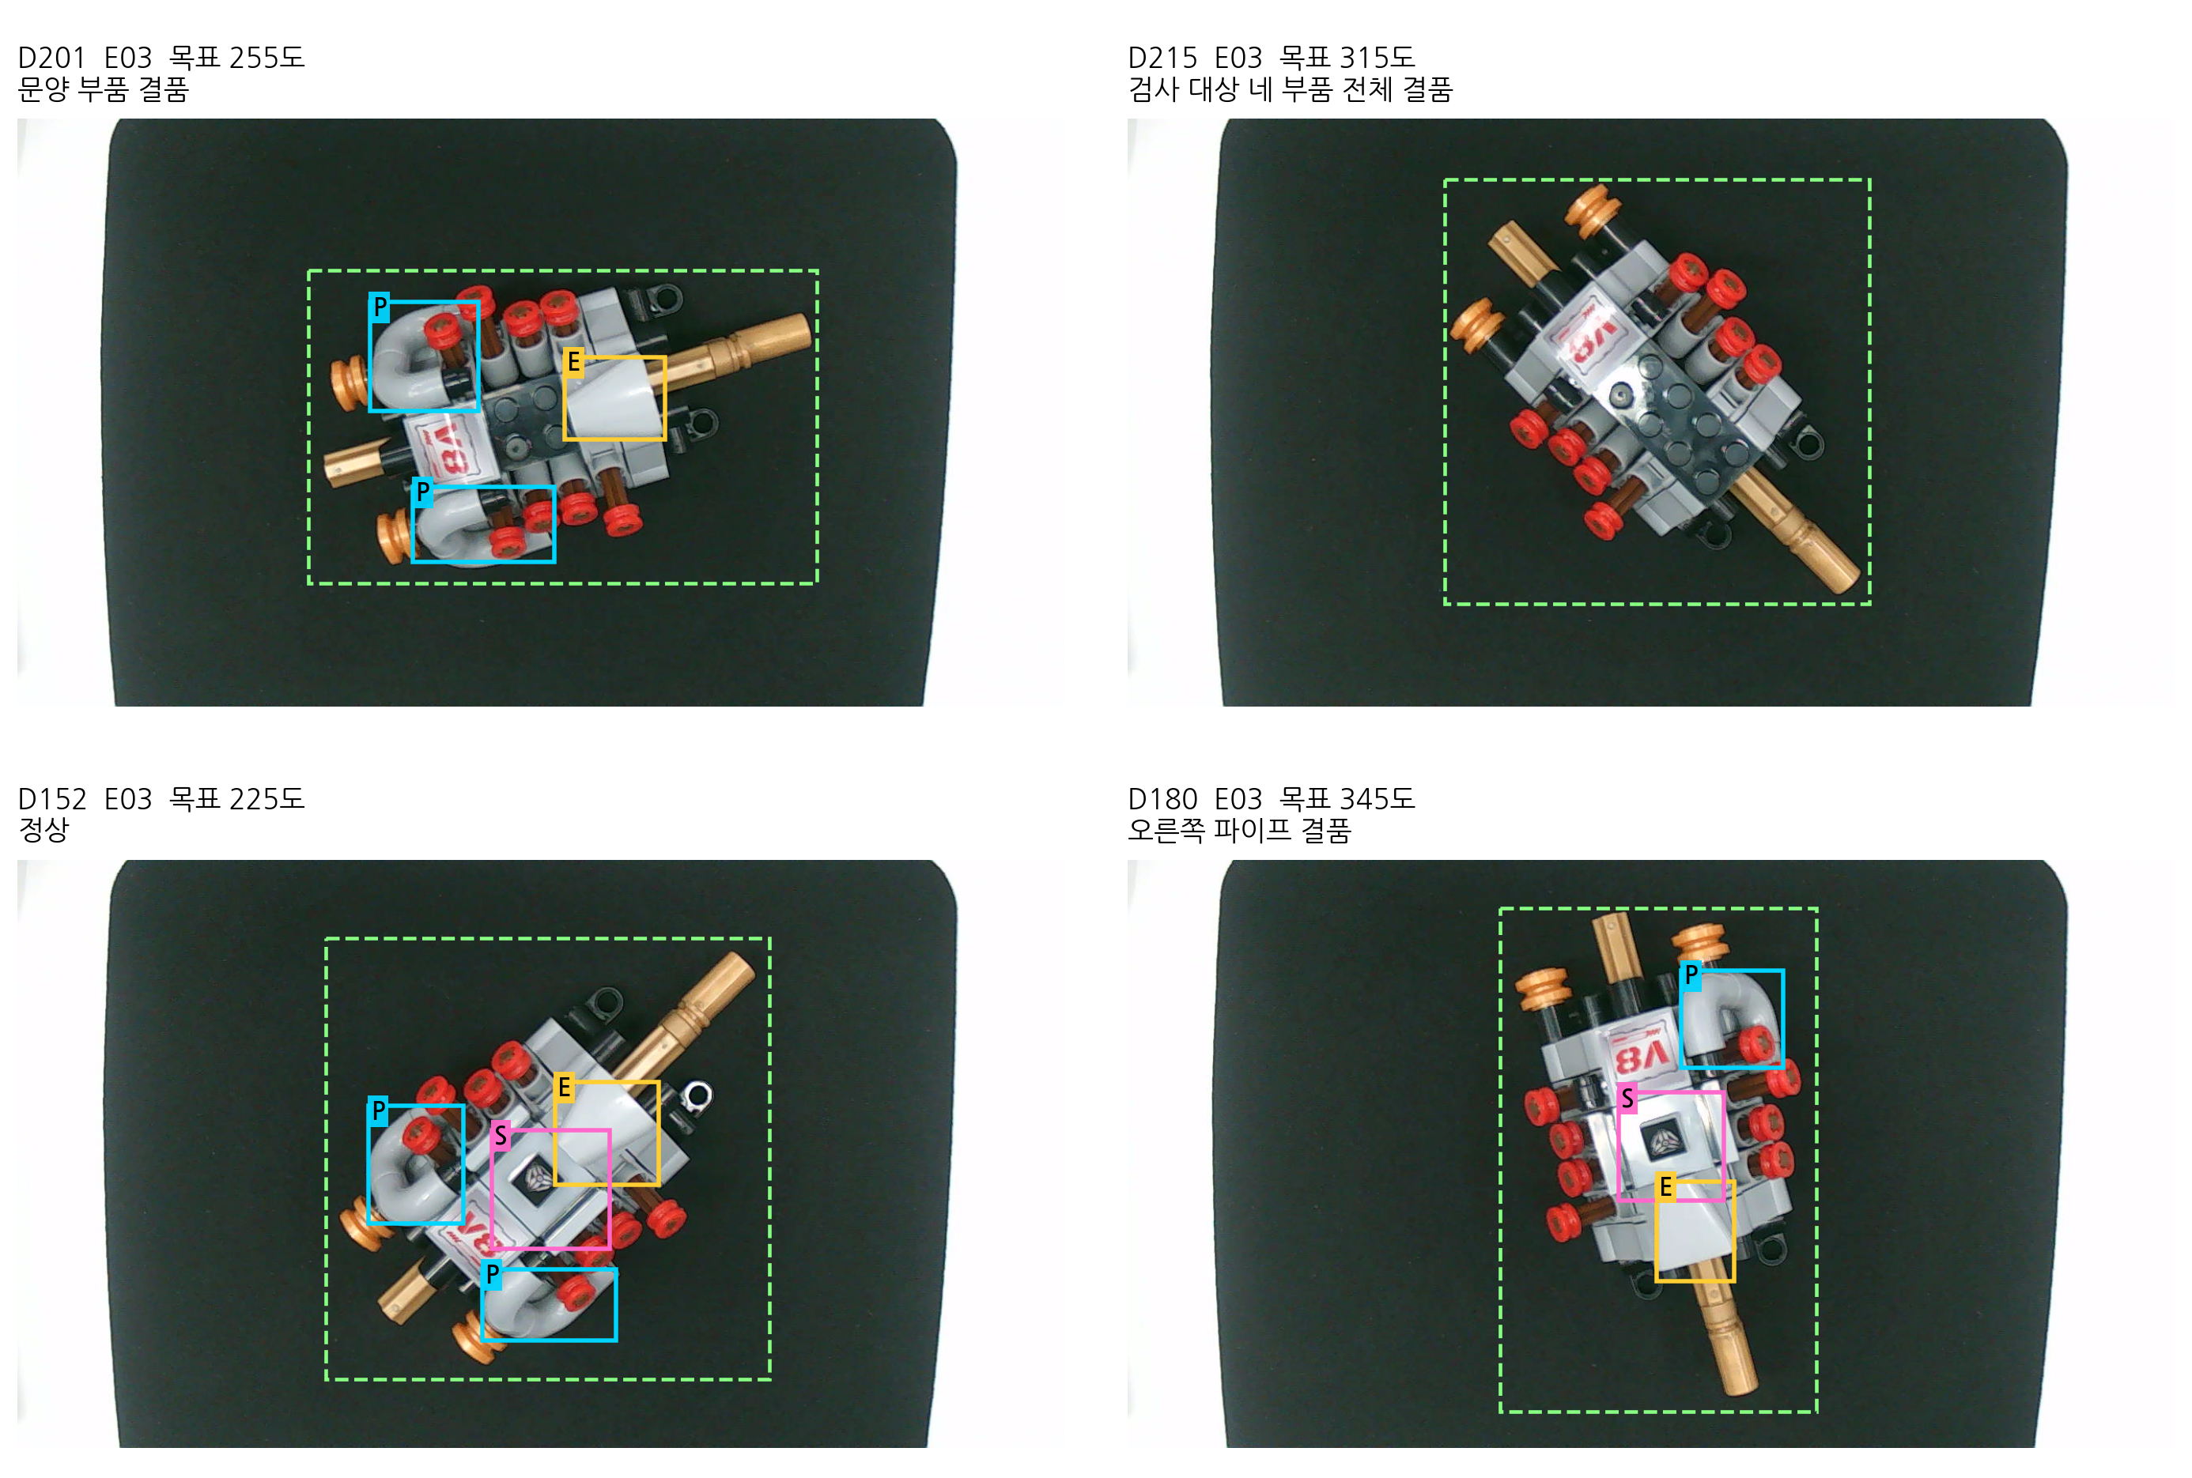
그림 7 실제 샘플과 M1·M2 라벨. 목표 각도는 메타데이터 기록값이며 모델 추정치나 실측 각도가 아니다. [S3]
D201 문양 부품 결품 M1 S가 없고 파이프 두 개와 배기 부품이 남는다.
D215 전체 대상 결품 M1 box 0개·M2 box 1개다. 빈 벨트의 음성 예제와 구분한다.
D152 정상 기록된 목표 225도 정상 사례다.
D180 오른쪽 파이프 결품 기록된 목표 345도 사례다. 각도는 촬영 목표이며 실측값이 아니다.

부록 C 오조립 참고 분류 데이터
오조립 참고 분류는 M1·M2의 검출 데이터와 다른 학습 자료다. 현재 미결합 최종 판정과 별도로 사용되는 네 분류 모델의 기존 인벤토리 요약을 제시한다. 본 증빙 ZIP에는 참고 데이터의 원본·crop·라벨·모델 파일을 포함하지 않았다. [S10]
기존 원본 후보는 학습 694장과 검증 155장이다. 전처리에서 제외된 항목이 있어 모든 원본이 각 모델의 유효 crop으로 쓰인 것은 아니다. 네 모델의 유효 crop 합계는 학습 2,597개·검증 545개이며 이 수량은 고유 원본 장수가 아니다. [S10]
참고 모델 | 학습 유효 | 학습 제외 | 검증 유효 | 검증 제외
왼쪽 파이프 | 655 | 39 | 132 | 23
오른쪽 파이프 | 612 | 82 | 123 | 32
배기 부품 | 665 | 29 | 145 | 10
문양 부품 | 665 | 29 | 145 | 10
네 모델 합계 | 2597 | 179 | 545 | 75

모델 | 기록된 상태 클래스
왼쪽·오른쪽 파이프 | CORRECT / MISSING /  UPWARD_ROTATED / OUTWARD_SPLAYED
배기 부품 | CORRECT / MISSING / REVERSED / SIDEWAYS
문양 부품 | CORRECT / MISSING / UPSIDE_DOWN

참고 데이터의 평가 적용 범위
M1은 영상 속 부품 box를 찾는 검출 모델이며, 참고 분류는 부품 crop의 상태를 분류하는 모델이다. 본문의 원본 216장, 검토용 16장, 참고 crop 3,142개를 더해 하나의 데이터셋 규모로 제시하지 않는다.
참고 분류 라벨은 기존 기록상 Codex 시각 검토이며 human_reviewed=false다. 이 부록은 참고 데이터의 구조를 설명하는 용도이며, 독립 최종시험이나 실제 오조립 최종 판정 성능을 입증하지 않는다. [S10]

부록 D 근거 파일과 추적 방법
R1은 첨부 「통합 프로젝트 평가표」 1~2쪽이다. S1~S11의 경로는 M1_M2_dataset_evidence_v002.zip 압축 해제 폴더 기준이다. v001의 집계·검토 기록과 v002의 전체 실물 대조를 구분했다.
출처 | 근거 파일 | 주요 내용
S1 | tables/dataset_summary.csv  tables/class_box_counts.csv  tables/scenario_distribution.csv  tables/unique_originals_and_copies.csv | 전체 수량·상태·box·  고유 원본과 복사본
S2 | metadata/M1/data.yaml  metadata/M2/data.yaml | 클래스 ID·데이터 경로
S3 | samples.csv · SAMPLES_KO.md  samples/images/  samples/labels/M1/ · M2/ | 16장 원본·32개 라벨·  선정 이유와 좌표
S4 | tables/all_image_label_links.csv  tables/matching_and_split_checks.csv | 원본·라벨 대응과  분할 중복 점검
S5 | CAPTURE_AND_REVIEW_KO.md  provenance/capture_conditions_train_val.json | 촬영 조건과 목표값  검토·승인 해석
S6 | metadata/M1/annotations_used.json  metadata/M1/approval.json  metadata/M1/approval_provenance.json | M1 라벨 생성·  동일 SHA 사용자 승인
S7 | metadata/M2/dataset_pose_audit_v004.json | M2 검토·교정 기록
S8 | verification/verification.json  bundle_manifest.json  provenance/copied_sources.csv | 파일 검증 결과·  복사 출처·SHA
S9 | provenance/current_model_links.json | 데이터와 운영 모델 연결
S10 | appendix/REFERENCE_CLASSIFICATION_KO.md  appendix/reference_classification_summary.json | 오조립 참고 데이터 요약
S11 | tables/full_dataset_files.csv  provenance/FILE_RECONSTRUCTION_KO.md | 전체 실물 경로·원본 해시·  이미지 확보와 TXT 복원

전체 파일은 datasets/M1 및 datasets/M2에서 열고, full_dataset_files.csv로 기존 경로와 SHA를 대조한다. 문서 사례는 samples.csv로 찾는다. 원래 data.yaml의 학습 PC 절대경로는 metadata에 보존했으며 전체 실물 구성과 복원 절차는 부록 E에 제시했다.
verify_bundle.py는 파일·해시 검증 도구이며 모델 성능 평가 도구가 아니다. 운영 모델 연결 기준은 engine-integrated-32c484ac6aeb07f1이다. [S4, S8, S9]

부록 E 전체 데이터 제출 구성과 동일성 검증
v002는 현재 운영 모델과 연결된 E01·E02 학습 및 E03 개발 검증의 전체 파일을 제공한다. 모델별 images와 labels의 같은 분할에서 동일 파일명 Dxxx.png와 Dxxx.txt를 대조한다. M1과 M2의 클래스 정의는 01절 및 각 metadata의 data.yaml을 따른다. [S2, S4, S11]
제출 폴더 | 학습 파일 | 검증 파일 | 내용
datasets/M1/images | 144 | 72 | 부품 검출 입력 PNG
datasets/M1/labels | 144 | 72 | 부품 정답 YOLO TXT
datasets/M2/images | 144 | 72 | 엔진 전체 검출 입력 PNG
datasets/M2/labels | 144 | 72 | 엔진 전체 정답 YOLO TXT

두 모델의 이미지가 같아도 각 모델 폴더에 별도 복사하여 대응 라벨을 쉽게 찾도록 했다. 따라서 이미지 파일은 432개지만 서로 다른 촬영 원본은 216장이다. samples의 16장은 본문 사례를 찾기 위한 추가 복사본이며 학습 수량에 더하지 않는다. [S1, S3, S11]

기존 자료와 동일한 파일을 확보한 방법
이미지는 source_index에 기록된 216개 ZIP 경로만 선택하여 확보했다. 원본 압축파일의 SHA와 개별 이미지 SHA를 모두 기존 기록과 대조했다. 사진의 크기·픽셀·압축 바이트를 바꾸지 않았다. [S6, S8, S11]
M1의 빈 TXT 36개는 보존된 파일을 그대로 복사했다. 나머지 M1 180개와 M2 216개는 보존된 annotation·v004 box 좌표에서 원래 파일 형식으로 복원했다. 클래스·박스 순서·소수 10자리·CRLF 줄바꿈을 유지했고 TXT 432개 모두 기존 파일 목록의 SHA와 일치한다. 라벨의 재판정이나 좌표 수정은 수행하지 않았다. [S6, S7, S8, S11]

검증 결과의 의미
전체 실물 파일 864개는 기존 목록과 크기·해시가 일치한다. 이는 제출된 파일의 동일성을 확인한 결과다. 라벨 경계의 사람 검수 완료, 새로운 모델 성능 평가 또는 모든 학습 단계의 입력 추적 결과를 의미하지 않는다. 모델 성능과 실행 조건은 별도 모델 평가서에서 다룬다. [S8, S11]
기존 v001 자료의 README·manifest·검증 기록은 history/v001에 보존했다. E04·B04 최종시험 자료와 M3~M6 참고 분류 데이터 원본은 이 묶음의 범위에 포함하지 않았다.

